ЗАО «Пассажирский порт «Амурассо»
Не секрет, что ЗАО «Пассажирский порт «Амурассо» - одна из крупнейших организаций Амурской области, занимающаяся международными и внутренними пассажирскими перевозками. И для удобства прибывающих в Россию туристов было решено построить гостиничный комплекс. Гостиница «Амурассо» была основана в 2000 году и радовала своих гостей комфортабельными номерами и высоким сервисом обслуживания.
Тем не менее, было очевидно, что гостиничный бизнес в России развивается и не стоит на месте, так же Правительство Амурской области уделяет огромное внимание развитию туризма и соответствующей инфраструктуры, в сфере услуг растет конкуренция, и применяются новые подходы к ведению бизнеса. Со временем стало понятно, что гостиница не отвечает современным требованиям.
Учитывая такие факторы, как стремительное развитие инфраструктуры региона и увеличение потока иностранных туристов в РФ, в 2017 г. руководством ЗАО «Пассажирский порт «Амурассо» было принято решение о проведении модернизации и развития бизнеса в этом направлении за счет собственных инвестиций. Реализация проекта включала в себя: ремонт внутри помещения, новый дизайн интерьера, повышение качества обслуживания, внедрение современных технологичных решений, разработка сайта, закупка новой мебели и других необходимых элементов.
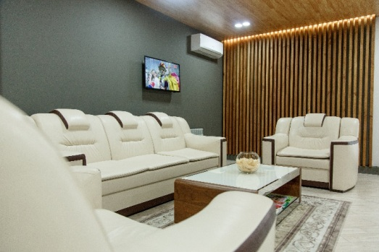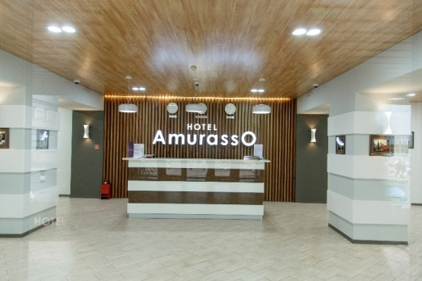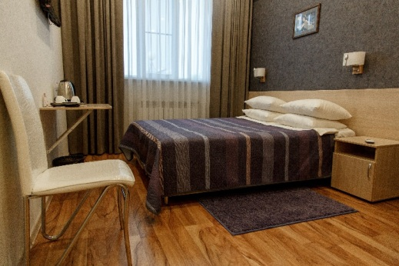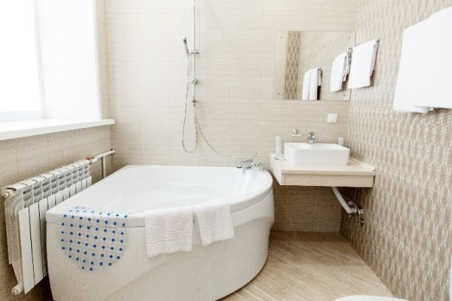
Несмотря на трудности, все работы удалось закончить в срок, и в апреле 2018 года состоялось открытие отеля, а уже в ноябре 2018 ему была присвоена категория «Четыре звезды». На данный момент гостиница «Амурассо» является единственной в городе и области с такой категорией.
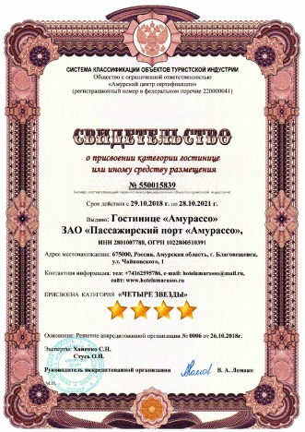
Мы предоставляем на выбор 9 категорий номеров, 3 из которых являются номерами повышенной комфортности, каждый со своим уникальным дизайнерским интерьером.
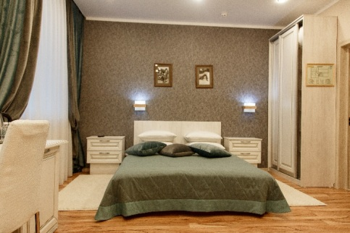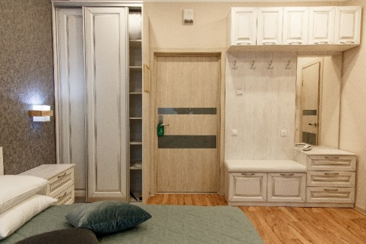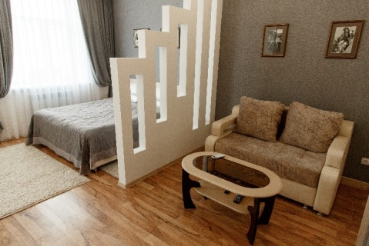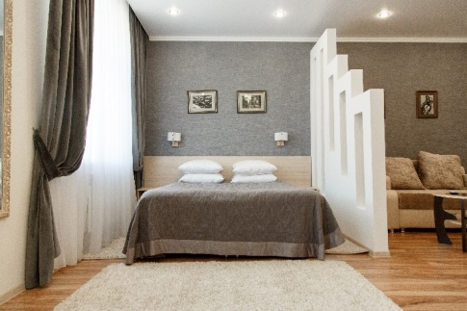
Был оформлен и оборудован конференц зал, в котором имеется все необходимое для проведения презентаций и переговоров: флипчарт, проектор с экраном, аудио и видеотехника.
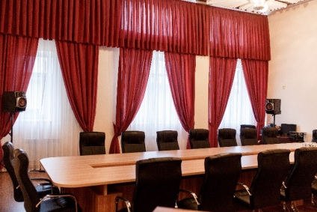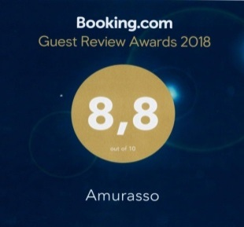
С момента открытия и по сей день было заключено множество договоров, в том числе и международных, на предоставление номеров для корпоративных клиентов. Простые путешественники и гости города также довольны новым уровнем качества и комфорта, что подтверждают многочисленные положительные отзывы с сайтов.
Было создано дополнительно 10 новых рабочих мест, увеличилась налогооблагаемая база. С присвоением категории «Четыре звезды» сфера гостиничных услуг в г. Благовещенске вышла на новый уровень. У нас останавливаются не только граждане РФ и КНР, но и граждане США, Турции, Германии, ОАЭ и других стран мира.
В ближайшие годы ЗАО «Пассажирский порт «Амурассо» преследует цель и дальше повышать качество предоставляемых услуг, и уже сейчас ведутся работы по развитию других важных отраслей нашего предприятия, таких как пассажирские и грузовые внутренние и международные перевозки.
г. Благовещенск, ул. Чайковского, 1
+7 (4162) 59-57-86
hotelamurasso@mail.ru
http://hotelamurasso.ru/

